Научно-исследовательская работа
История

Треугольник с фронта

Выполнил:
Сосиновский Ярослав Сергеевич,
учащийся 4 «Г» класса государственного
учреждения образования «Могилевская
городская гимназия № 1»

Руководители:
Лагутин Александр Николаевич,
учитель истории государственного
учреждения образования «Могилевская
городская гимназия № 1»;
Сосиновская Алеся Александровна,
заместитель директора по учебной работе государственного учреждения образования «Могилевская городская гимназия № 1».

Могилев 2020
ОГЛАВЛЕНИЕ
Введение 3
Основная часть 5
1. Сапер Грабницкий Дмитрий Акимович – мой прапрадед 5
2. 30-й гвардейский тяжелый танковый полк 6
3. Освобождение Клецкого района 8
Заключение 10
Список использованных источников и литературы 11
Приложения 12

Треугольник с фронта
ВВЕДЕНИЕ
На верхней полке нашей домашней библиотеки лежит интересная коробка. В этой коробке хранятся старые фотографии. С черно-белых, пожелтевших снимков на меня смотрят молодые и не очень, радостные и грустные малознакомые мне люди. Эти люди – мои предки. Мне нравится перебирать эти фотокарточки, которые хранят памятные минуты о моих родственниках. Эти снимки не похожи на наши современные цветные фотографии, сделанные цифровыми фотоаппаратами и мобильными телефонами. Наши «яркие воспоминания» просматриваешь простым нажатием кнопки, потому что они, в основном, хранятся на компьютерах и других электронных устройствах. То ли дело старые снимки, они – старинная книга, которую с осторожностью берешь и начинаешь аккуратно перелистывать хрупкие от времени страницы. И каждый раз на заветных страницах находишь что-то новое для себя.
Как-то раз, пересматривая эту «старинную книгу» в коробке, я наткнулся на странный конвертик. Я спросил у своего дедушки: «Что это?» Дедушка мне ответил, что это треугольник с фронта. Дедушка пояснил, что в период второй мировой войны был острый недостаток не только продуктов первой необходимости, но и бумаги, тем более конвертов. Солдаты просто складывали свои письма в треугольники и отправляли домой. Треугольник в коробке и был той долгожданной весточкой с войны от моего прапрадеда моей прапрабабушке.
Грабницкая Акулина Гавриловна, моя прапрабабушка, рассказывала своему внуку (моему дедушке) как часами стояла у калитки, выжидая почтальона в надежде на то, что он принесёт доброе известие от мужа и сыновей. Каждое полученное письмо придавало ей сил и надежду на скорую встречу с дорогими и родными людьми. Говорила, что главное было устоять на ногах и прочитать первые фразы письма от мужа, которые обязательно начинались «Добрый день, дорогая Жена и дети. Спешу сообщить, что я жив и здоров...» А муж писал, что каждое письмо из дома «как возвращение с другого света», и для него это было намного важнее, чем обед и другие блага солдатской жизни. (см.приложение 1)
Я захотел узнать больше о моем предке-фронтовике, о тех трагических событиях, которые и по сей день вызывают слезы на глазах белорусского народа.
Моя исследовательская работа посвящена моему прапрадеду, который погиб в боях на Клетчине, как завершающий этап Минской операции. Работа построена на основе документов, электронных архивов «Мемориал», «Подвиг народа», домашнего архива, предоставленного родственниками и их воспоминаний.
Актуальность темы:
- все меньше остается в живых ветеранов, поэтому наша задача – изучать, собирать, хранить материал о своих предках, которые обеспечили нам мирную жизнь;
- каждый человек должен знать историю своей семьи, судьбу своих дедов, бабушек, прадедов и прабабушек.
Цель исследования: расширение круга знаний о моих предках.
Предмет исследования: воспоминания родных, фотографии, архивные документы.
Задачи:
- исследовать семейный архив;
- изучить материал по освобождению Клецкого района.
Практическая значимость работы: выступать на Уроках мужества, классных и информационных часах.

ОСНОВНАЯ ЧАСТЬ
- САПЕР ГРАБНИЦКИЙ ДМИТРИЙ АКИМОВИЧ – МОЙ ПРАПРАДЕД
Грабницкий Дмитрий Акимович, мой прапрадед по линии матери, родился в 1898 году на тот момент в местечке Кричев Могилевской губернии. Когда пришла война, прапрадеду было чуть больше сорока лет (см.приложение 2).
1 января 1941 года Кричевский районный военный комиссариат призвал Дмитрия Акимовича в ряды Красной Армии. Из донесения о безвозвратных потерях № 47267 от 03.08.1944 года я узнал, что боевой путь гвардии рядового 30-го гвардейского тяжелого танкового полка прорыва, сапера, Грабницкого Дмитрия Акимовича окончен 05.07.1944 года в БССР, в Барановичской области Клецого района в деревне Кухчицы (см.приложение 3-4). Похоронен Дмитрий Акимович в 2 км юго-западней деревни Кухчицы, а затем перезахоронен в братской могиле в центре деревни, возле здания школы (см.приложение 5). Здесь похоронены 13 воинов и партизан, которые погибли в 1944 году в боях против немецко-фашистских захватчиков. В 1975 году на могиле поставлен памятник – скульптура воина и две стелы, на которых также имена 50 земляков, которые отдали жизнь за Родину в Великой Отечественной войне [1, с.216].

- 30-й ГВАРДЕЙСКИЙ ТЯЖЕЛЫЙ ТАНКОВЫЙ ПОЛК
Дмитрий Акимович служил сапером тяжелого танкового полка прорыва. До января 1943 года это был 48-й отдельный танковый батальон, который начал формироваться на основании Директивы НКО № 107сс от 23.11.1941 г., а затем Директивой НКО № 1105709 от 26.11.1942 г. переформирован в 30-й танковый полк прорыва. 13 февраля 1944 г. Директивой ГШКА № Орг/3/2281 от 13.02.1944 г. переформирован в 30-й гвардейский тяжелый танковый полк на танках ИС. В мае 1944 г. полк перевооружен новейшими танками ИС-2. [6] Этот тяжёлый танк является наиболее совершенной машиной среди всех, которые поступали на вооружение гвардейских тяжёлых полков прорыва. ИС-2 был вооружён 122-мм пушкой, позволявшей ему успешно бороться не только с бронетехникой противника, но также с укреплениями и живой силой.
Танки ИС-2 поступили на вооружение Красной Армии в 1944 году. Длинноствольная пушка калибра 122 мм устанавливалась в хорошо бронированной сварной башне. Экипаж составлял четыре человека, боекомплект пушки - 28 снарядов. [2, с.369]
Отдельный гвардейский тяжёлый танковый полк прорыва — формирование (воинская часть, танковый полк) бронетанковых войск Красной Армии, вооружённое тяжёлыми танками и предназначенное для прорыва сильно и заблаговременно укреплённых оборонительных полос противника, а также качественного усиления танковых соединений.
Первые оттп были сформированы осенью 1942 года и приняли первый бой в конце ноября 1942 года во время операции «Уран» — контрнаступления Красной Армии в ходе Сталинградской битвы. В дальнейшем успешно применялись вплоть до конца войны.
Для успешного преодоления обороны врага необходимо массированное применение танков, но с максимально гибким их управлением и тесное их взаимодействие с пехотой и артиллерией. Было принято решение, что наиболее полно отвечающим этим условиям базовой единицей является тяжёлый танковый полк численностью в 21 машину.
Что же делали саперы в танковом полку? Кроме строительства переправ, минирования и разминирования были созданы специальные подразделения саперов. Штурмовые инженерно-сапёрные бригады сформировали в мае 1943 года для прорыва мощной обороны фашистов. Для проделывания проходов в минных полях в ходе атаки в состав штурмовых бригад включались инженерно-танковые полки, в которых применялись катковые минные тралы.
Для уничтожения мощных оборонительных укреплений была разработана специальная тактика: все бригады и батальоны предварительно были разбиты на небольшие штурмовые группы, в состав которых входили три-четыре сапера, один-два огнеметчика, танк и около десяти автоматчиков.
Задачей огнеметчиков было вести огонь по амбразурам укрепленных зданий, не давая противнику уничтожить саперов, закладывающих взрывчатку. После взрыва автоматчики входили в здание через пробитую брешь и уничтожали гарнизон.
Также осуществлялись выходы в тактический тыл противника с задачей подрыва техники и ведения разведки на своем пути действия. Потери среди саперов танковых полков были очень большими.

- ОСВОБОЖДЕНИЕ КЛЕЦКОГО РАЙОНА
Дмитрий Акимович погиб при освобождении Клецкого района. Освобождение Клецка совпадает со временем завершения 1-го этапа Белорусской операции 1944 года и ее составной части – Минской операции (29 июня – 4 июля 1944 года). В боях за освобождение города и района участвовали войска 28-й армии (командующий – генерал-лейтенант А.А. Лучинский), 1-го Белорусского фронта и конно-механизированной группы под командованием генерал-лейтенанта И.А. Плиева.
Вечером 3 июля 1944 года к Клецку подошли части 219-й Кременчугской Краснознаменной танковой бригады Красноградского механизированного корпуса под командованием полковника Михаила Григорьевича Хлюпина с целью завладеть городом и двигаться дальше на Барановичи.
Утром следующего дня 1-ый танковый батальон, усиленный батареей САУ-85, противотанковым батальоном и автоматчиками под командованием Героя Советского Союза Павла Семеновича Китченко, начал атаку на юго-западной окраине Клецка.
В боях за Клецк мужественно сражались экипажи танков старшины М.М. Алтынова, младших лейтенантов В.С. Иванищева, А.А. Кривцова, П.И. Таликина. 3-ий танковый батальон капитана Евгения Кузьмича Ильина мужественно отбивал сопротивление врага и участвовал в уничтожении 3-х вражеских танков, нескольких сотен гитлеровцев, захватил 23 автомашины с военным имуществом. Сам командир Ильин в ходе боев за Клецк подбил «Фердинанд», три средних танка, уничтожил до 30 гитлеровцев.
Совместные боевые действия по овладению Клецком вели воины 1313-го истребительно-противотанкового артполка 1-й отдельной Слуцкой Краснознаменной ордена Суворова истребительно-противотанковой артиллерийской бригады.
Бои за Клецк вели и воины 54-й гвардейской Макеевской ордена Ленина стрелковой дивизии под командованием генерал-майора Михаила Матвеевича Данилова.
Сражались с врагом на клецкой земле и воины 162-го гвардейского стрелкового полка 54-й гвардейской стрелковой дивизии.
С боями через территорию района проходили и солдаты 20-й стрелковой Барановичской дважды Краснознаменной ордена Суворова дивизии, которая входила в состав 20-го стрелкового корпуса.
Через Клецк лежал путь и 148-го гвардейского стрелкового полка 50-й гвардейской стрелковой дивизии, летчиков 78-го гвардейского Мозырского штурмового полка.
В боях за освобождение Клецка погибло 546 человек.
Грабницкий Дмитрий Акимович погиб на следующий день после освобождения Клецка. Подробности его гибели неизвестны. Вероятно, он был убит частями фашистов, прорывавшихся из окружения.

ЗАКЛЮЧЕНИЕ
В Красной Армии служили и сыновья Дмитрия Акимовича. Рядовой Грабницкий Анатолий Дмитриевич 1922 года рождения с сентября 1944 года числится пропавшим без вести. Николай Дмитриевич Грабницкий 1925 года рождения служил недолго. Согласно документам, он служил с января 1945 года, затем был задержан контрразведкой и 4 марта 1945 года прибыл из 43-го армейского сборного пункта 11 гвардейской армии, после проверки контрразведывательной организацией Смерш (сокращение от «Смерть шпионам!»), так как до 1944 года находился на оккупированной территории и был снова отправлен в действующую армию, в 43 гвардейский стрелковый полк 45 стрелковой дивизии 203 армии 3-го Белорусского фронта. 13 марта 1945 года Николай Дмитриевич в бою под Кенигсбергом получил тяжелое ранение в голову с повреждением нервной системы головного мозга и стал инвалидом ІI группы. За бои под Кенигсбергом он был награжден медалью «За отвагу» (см.приложение 6).
Родной брат Дмитрия Акимовича Грабницкий Петр Акимович 1911 года рождения служил в 70 танковом полку 66 механизированной бригады 8 механизированного корпуса слесарем-монтажником роты технического обеспечения. 10 февраля 1945 года награды Петр Акимович удостоен медали «За боевые заслуги». В наградном листе скромно написано «В бою проявил мужество, инициативу и усердие в работе. Работая по ремонту боевых машин, все задания выполнял своевременно и добросовестно».
Великая Отечественная война затронула каждую семью, в том числе и мою…. Своей жизнью мы обязаны нашим прадедам, которые сражались и погибали во имя Родины. Мы должны благодарить и постоянно помнить за подаренную нам жизнь.

Список использованных источников и литературы
1. Збор помнікаў гісторыі і культуры Беларусі. Мінская вобласць /АН БССР. Ін-т мастацтвазнаўства, этнаграфіі і фальклору; Рэдкал.: С. В. Марцэлеў (гал. рэд.) і інш.— Мн.: БелСЭ, 1987.
2 Желтов И., Павлов И., Павлов М., Сергеев А., Танки ИС в боях. — М.: Техника – молодежи, 2002.
3 Малиновский Г. В. Бригады инженерных войск Красной Армии 1941—1945 гг. / Под общей редакцией Н. И. Сердцева. — М.: Патриот, 2005.
4 Никифоров Н. И. Штурмовые бригады Красной Армии в бою. — М.: Эксмо, 2008.
5 Шант Крис, Танки. Иллюстрированная энциклопедия. Часть 1 — М.: Омега, 2004.
6 http://tankfront.ru/ussr/tp/gvtp030t.html

Приложение 1. Письмо Грабницкого Дмитрия Акимовича
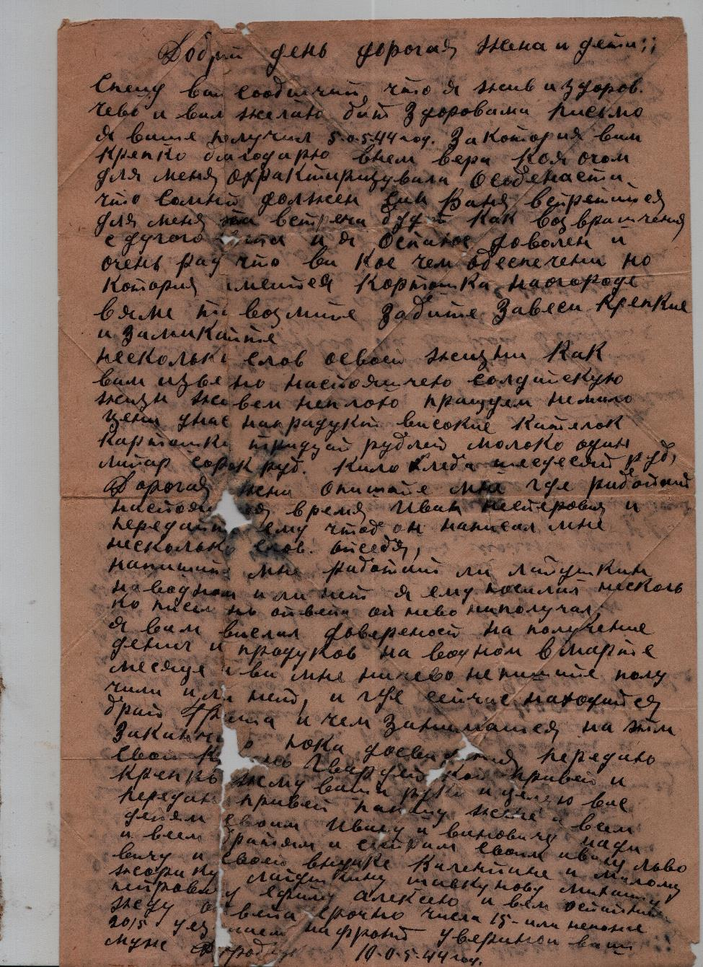

Приложение 2. Грабницкий Дмитрий Акимович
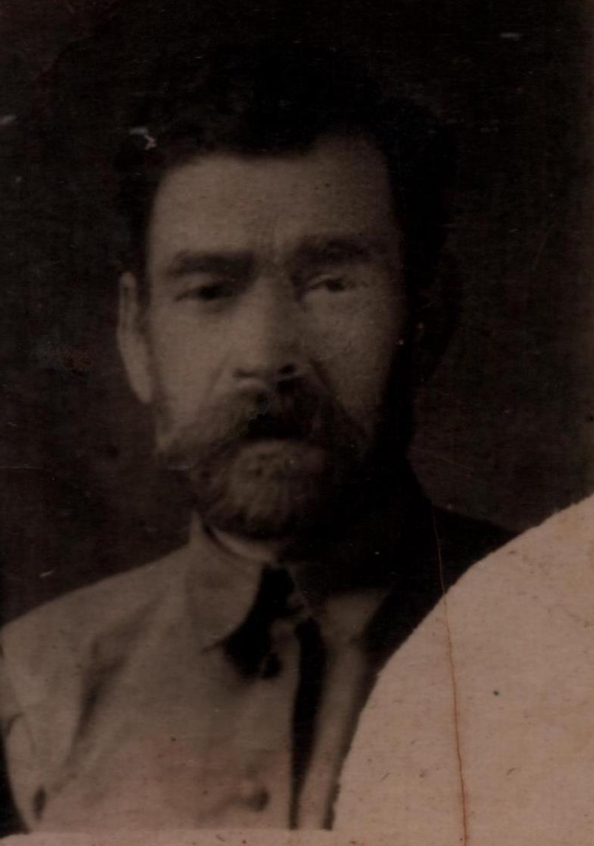

Приложение 3. Список безвозвратных потерь № 47262 от 30.07.1944 г.
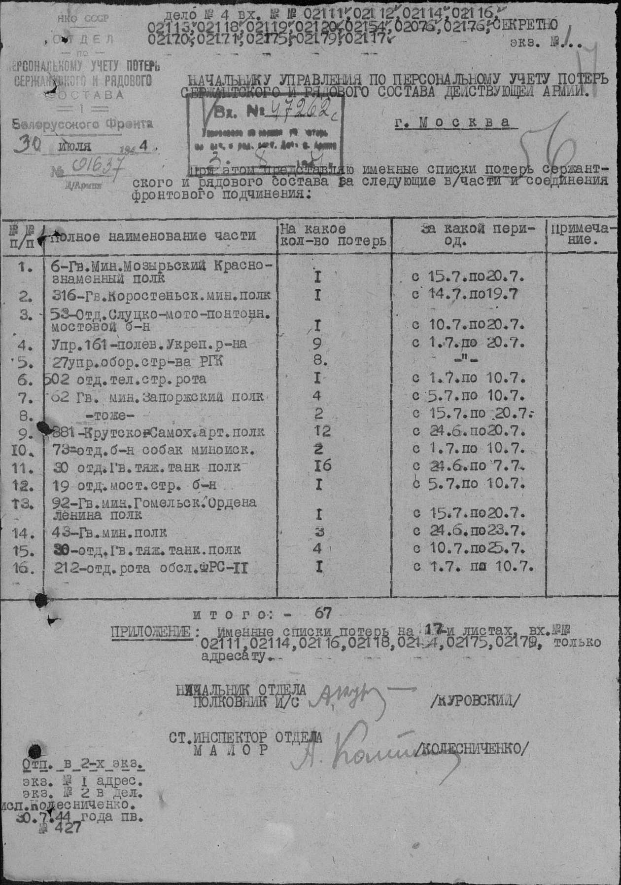
Приложение 4. Донесение о безвозвратных потерях № 47267 от 03.08.1944 г.
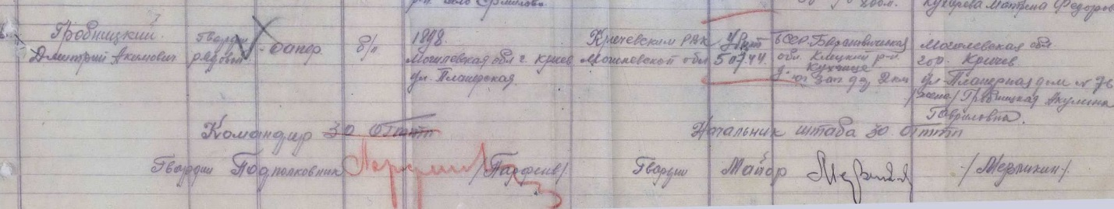
Приложение 5. Братская могила д. Кухчицы
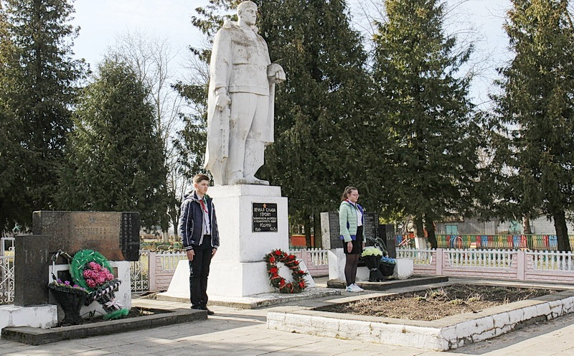

Приложение 6. Наградной лист Грабницкого Н.Д.
